
MATEMÀTIQUES NUMERACIÓ
Nom: .......................................... Data: .............................

Les fraccions
- Fem parts d’una col·lecció
1.- Escriu en cada etiqueta la fracció de la capsa que ocupen els botons rodons:
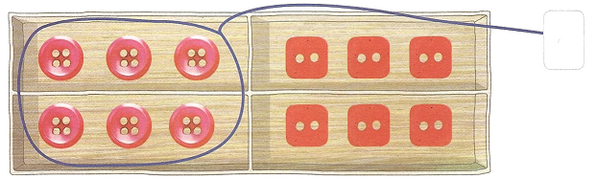
- En quantes parts hem dividit la capsa? _________________________________
- Hi ha el mateix nombre de botons en cada part? ______ Quants? ___________
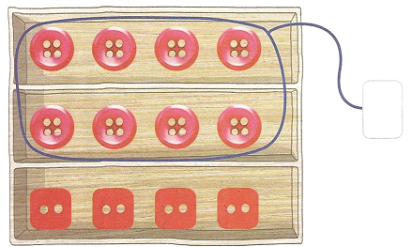
- Quants botons hi ha en total? ________ I quants botons rodons hi ha? _______

- En quantes parts hem dividit la capsa? _________________________________
- Hi ha el mateix nombre de botons en cada part? ______ Quants? ___________
- Quants botons hi ha en total? ________ I quants botons rodons hi ha? _______
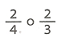
- En aquest cas, quina fracció indica que hi ha més botons rodons ? ______
- Podríem escriure en alguna de les dues capses? _______________________
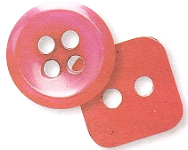
- Fem la fracció d’un nombre
1.- Tenim 18 botons: 12 són rodons i la resta, quadrats. Els hem
distribuït de tres maneres diferents dins de les capses. En cada
part de la capsa hi ha botons d’una sola forma i n’hi ha la mateixa
quantitat en cada part.

- Escriu en l’etiqueta la fracció que representen els botons rodons dins de cada capsa
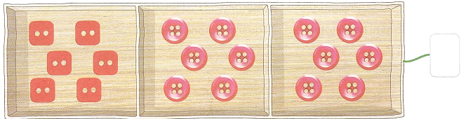

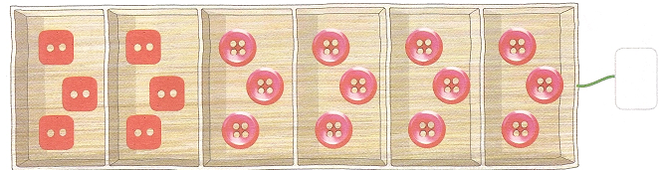

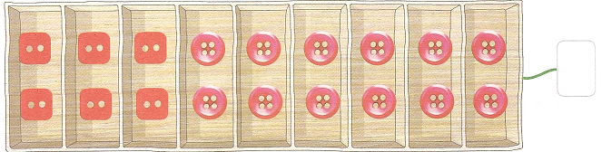

Fixa-t’hi bé. Són tres fraccions diferents. Quina quantitat representen? __________
2.- El meu avi és pagès i aquestes són les eines amb què treballa:
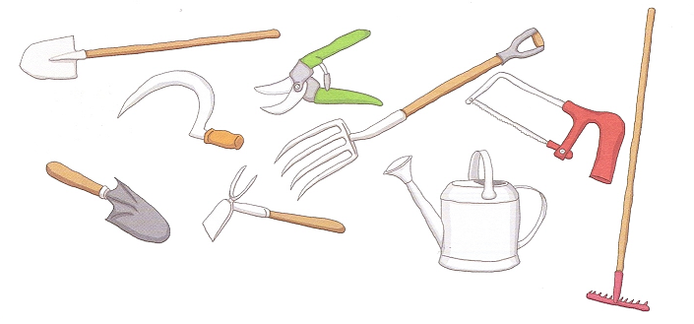
- Quantes eines té? _____________________

Fixa’t com ha endreçat les seves eines.

- Escriu en les etiquetes la fracció que representa les eines que hi ha a dins del cabàs i la que representen les que ha deixat a fora.
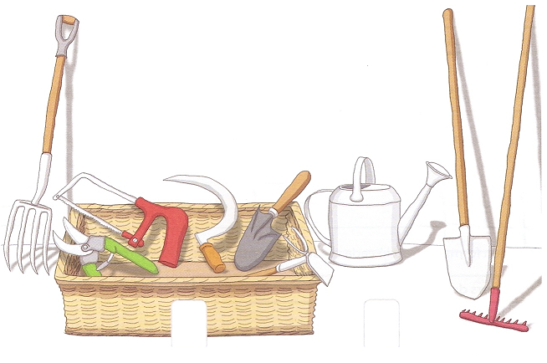

Ara no parlem de grups iguals. Parlem de nombre d’objectes.
3.- Aquests objectes els ha fet l’àvia. Escriu la fracció que representen els cistells.

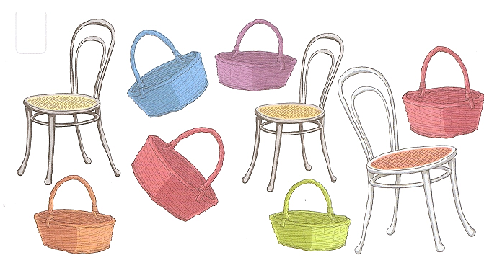
- Què representa el nombre situat sota la barra de la fracció? _______________
________________________________________________________________
- Què representa el nombre situat sobre la barra de la fracció? ______________
________________________________________________________________
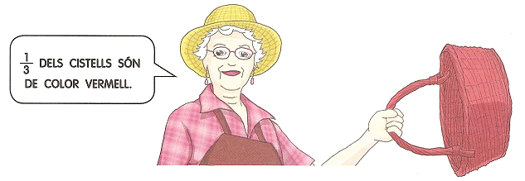

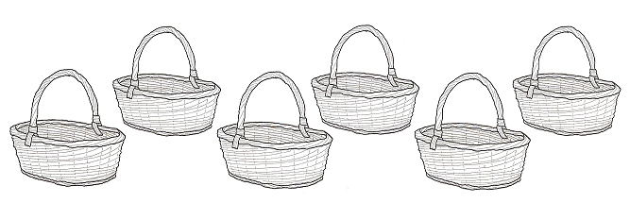
- Pinta’ls:

- Les fraccions
1.- Pinta les parts de cada figura que s’indiquen:
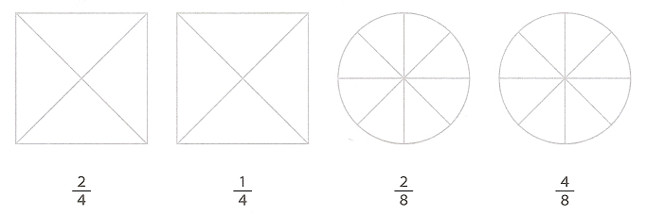
- Observa la part pintada, creus que hi ha alguna figura que representa ?
I ? Encercla-les de dos colors diferents.

2.- Escriu la fracció que representa la part pintada de cada figura:
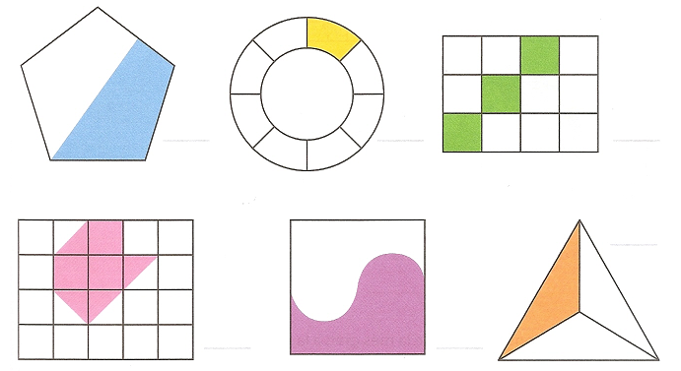

- Quina de les fraccions té el numerador més gran?
- I quina té el denominador més petit?

- Comparem fraccions amb el mateix numerador
1.- S’ha de celebrar una cursa ciclista. Fixa’t en les fraccions següents i divideix la carretera en el nombre de carrils que indica cada una. Pinta cada carril d’un color diferent.
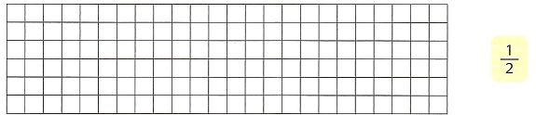

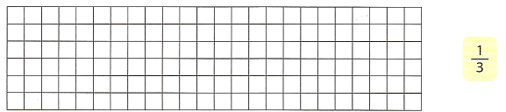

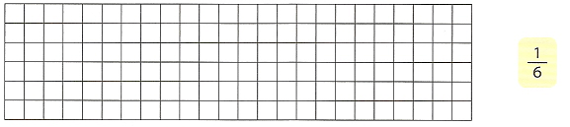

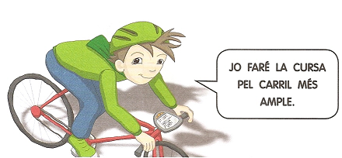
- Quin carril farà servir? ________
___________________________

- Ordena les fraccions anteriors de
la més gran a la més petita:


- En què t’has fixa’t per ordenar-les? __________________________________

- Comparem fraccions amb el mateix denominador
1.- Observa les fraccions següents:
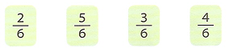
- Què tenen en comú aquestes fraccions? ________________________________
2.- Ordena les fraccions anteriors de la més gran a la més petita i representa-les en les figures:
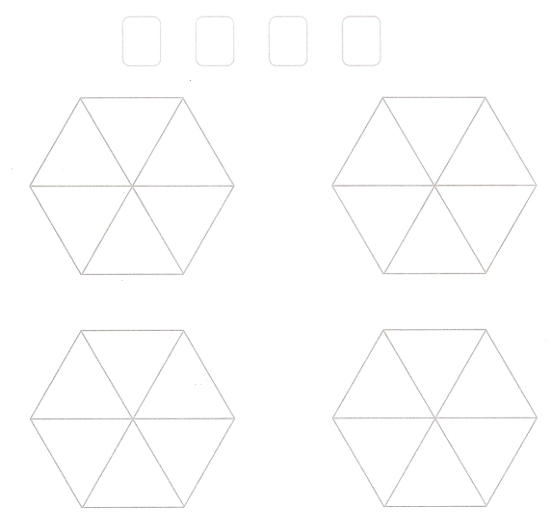
- Podries escriure una fracció més petita?
- En que t’has fixat per ordenar-les? __________________________________________
- Quines figures geomètriques hi reconeixes? __________________________________

- Comparem fraccions
1.- Qui menjarà més pastissets, la Júlia o la Montse?
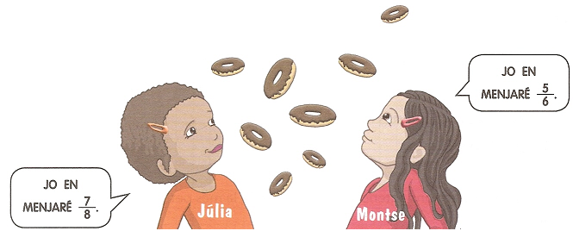
- Quina part de pastisset li sobrarà a la Júlia? _________ I a la Montse? ________
- La menjarà ________________________ més pastisset.

2.- Qui beurà més refresc de totes dues? _________________________________
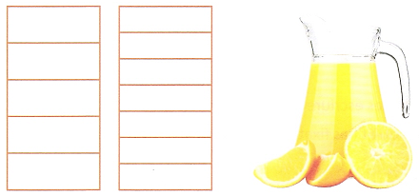
Utilitza les taules per comprovar-ho:

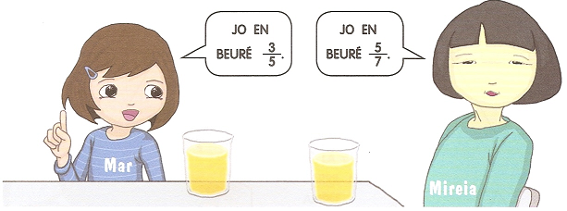

- Quina part del refresc no es veurà la Mar? ______________________________
- I la Mireia? _______________________________________________________
- La ___________________________ beurà més refresc
3.- Pinta dues de les parts d’aquestes figures i escriu la fracció que representen:

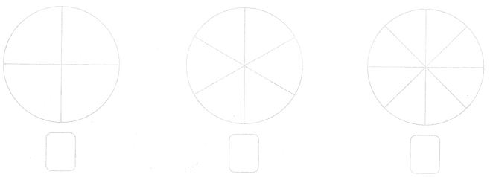

- Con estan ordenades? _____________________________________________
- En què t’has fixat per ordenar-les?___________________________________
4.- Dels 24 alumnes que som avui a classe, hem anat al Col·legi en autocar,
en cotxe, en bicicleta i la resta a peu. Quants ens hem desplaçat en cada una de les maneres?
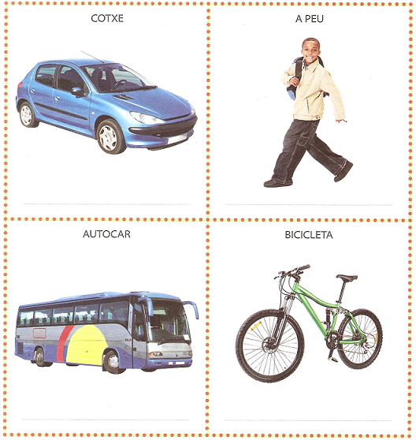

- No és una fracció; només ho sembla
1.- Quines d’aquestes fraccions no ho són realment i només ho semblen? Pinta-les
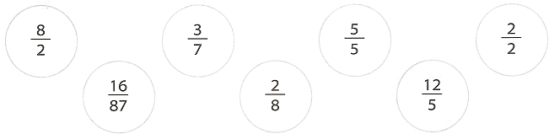
2.- Escriu les fraccions que hi ha representades, i si només ho semblen, escriu el nombre sencer:
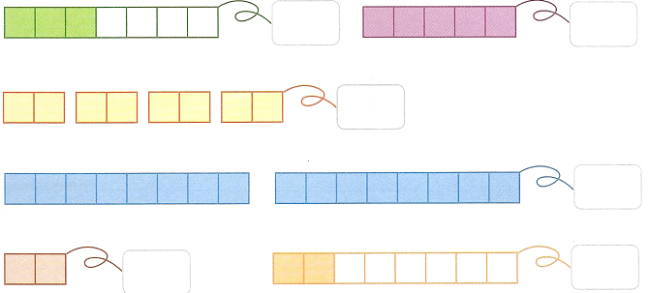

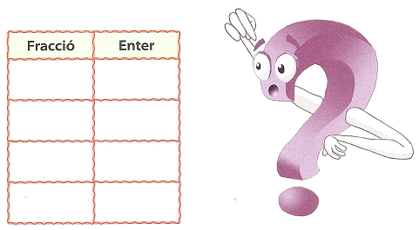
- Escriu en la taula les fraccions falses i el nombre enter que representen:

- No és una fracció; només ho sembla
1.- Cada grup ha de fer un cartell per explicar quines espècies estan en perill d’extinció. Cada un té una cartolina i decideix quina part serà per enganxar les fotos. En la part sobrant escriuran el text.

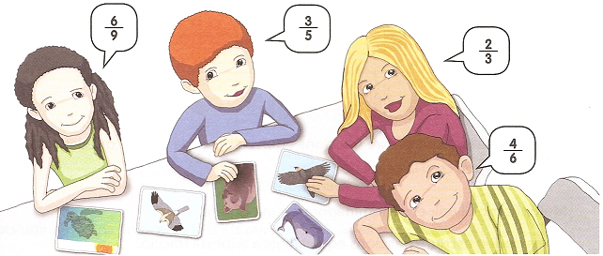

- Creus que tots faran servir la mateixa part de la cartolina per posar-hi les fotos?
________________________________________________________________
- Quines d’aquestes fraccions són equivalents? ____________________________
- Per què? _________________________________________________________

Comprova-ho:
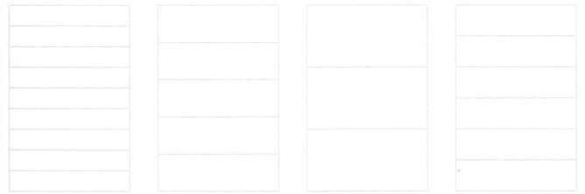

2.- Cada una d’aquestes fraccions en té una altra d’equivalent. Relaciona i pinta del mateix color les parelles de fraccions equivalents. Alerta! N’hi ha una que quedarà desaparellada.

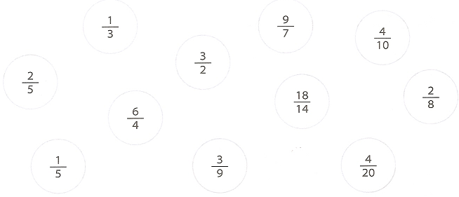

- Què hauràs de fer per escriure fraccions equivalents de la que ha quedat sense
pintar? Marca amb una creu la casella correcta:
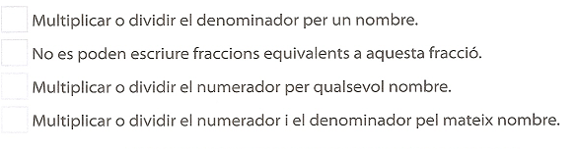

- Escriu fraccions equivalents:
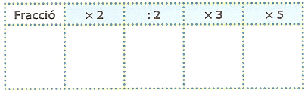

- Totes les fraccions que has escrit representen la mateixa part? _____________

3.- Una altra manera de veure si les fraccions són equivalents o no és representar-les en un gràfic. Si són equivalents es poden unir amb una línia que creix de forma regular. Fixa’t com hem marcat en aquesta quadrícula les fraccions equivalents següents.
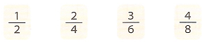
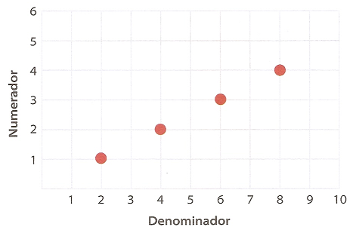
- Pots unir amb una línia recta tots els punts) _______________ Fes-ho

4.- Ara, representa les fraccions següents. N’hi ha cap que no sigui equivalent? Encercla-la.
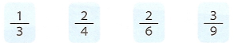

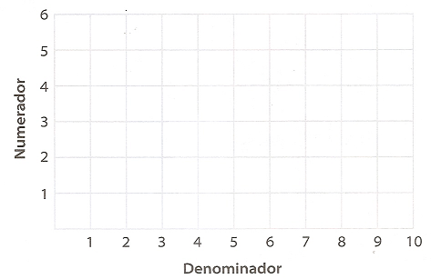

- Fem parts iguals d’una recta
1.- Representa les fraccions com si fessis plecs en les tires de paper. Fixa’t en l’exemple:
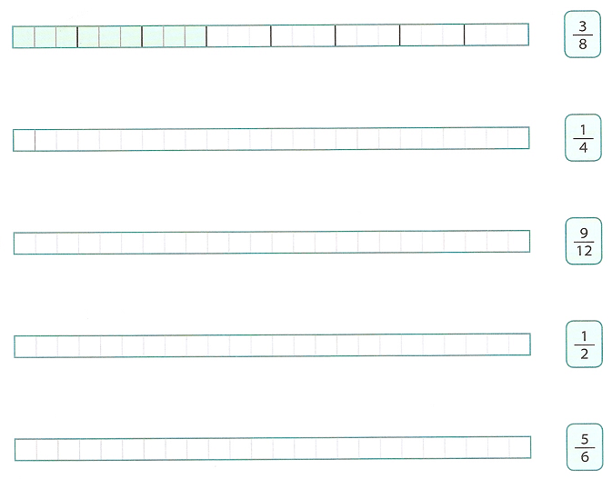
- Quina part de la fracció indica quantes parts has de fer? ___________________
- En quina tira hauràs de fer més plecs? _________________________________
- Quina fracció representa la part més gran de la tira? ______________________
- I la més petita? ___________________________________________________
- Fixa’t en els denominadors:
- Com són tots el nombre? ____________________________________________
- Cada plec representa centímetre. Quants cm mesura una tira? ___________
I mitja tira? ___________ I de la tira? ____________
- Quina fracció de les representades s’aproxima més a la mida d’ ?
2.- Ordena les fraccions de la pàgina anterior de la més petita a la més gran, o a la inversa. Col·loca el signe adequat ( >, <) entre les faccions:



- Les he ordenat de la més _____________ a la més _______________
- En què t’has fixat per ordenar-les? ____________________________________

3.- Escriu les fraccions que hi ha representades i compara-les:
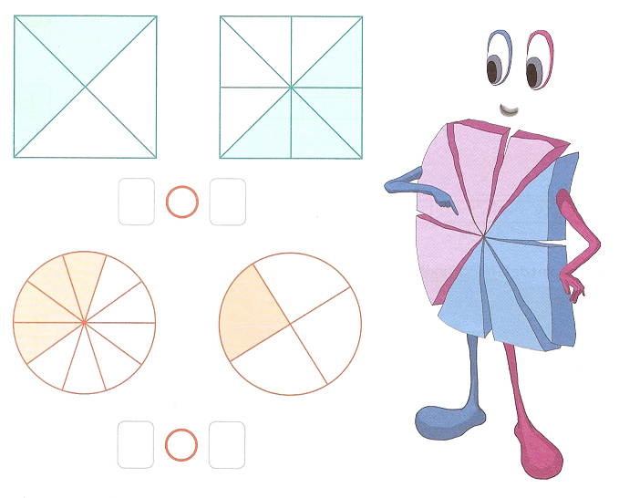
- Quines d’aquestes fraccions són equivalents? ____________________________
- Què vol dir que són fraccions equivalents? ______________________________
________________________________________________________________
- Representem fraccions en la recta
1.- Quines fraccions hi ha representades en la recta? Escriu les fraccions indicades
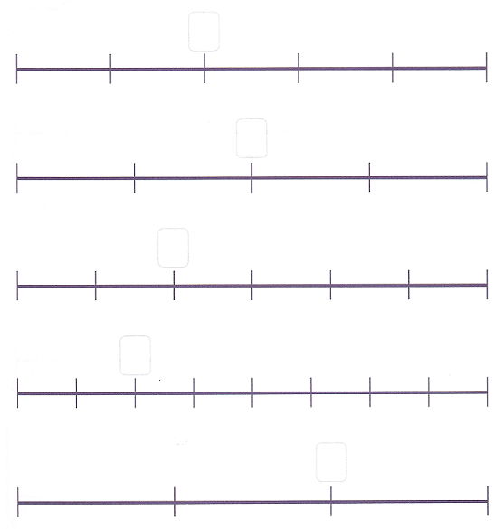
- Què tenen en comú totes les fraccions? ________________________________
- Què varia entre una i altra? __________________________________________

________________________________________________________________

2.- Representa amb un punt vermell els nombres següents en les rectes:
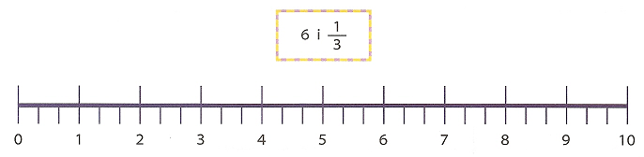



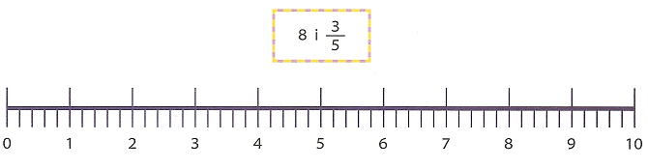

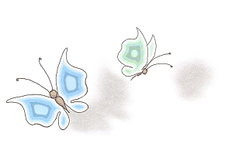
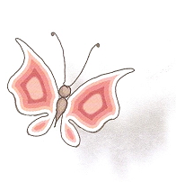

- Sumem i restem fraccions
1.- Escriu les fraccions que hi ha representades; després suma-les o resta-les i pinta’n el resultat:

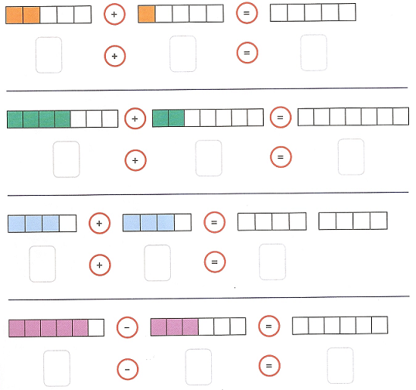

- Què canvia en el resultat, el numerador o el denominador? _________________
- El numerador de la fracció resultant és més gran, més petit o igual que les fraccions que sumen? ______________________________________________

- Com és el numerador de la fracció resultant quan restem? _________________
2.- Escriu dues fraccions amb el mateix denominador que donin el resultat indicat:

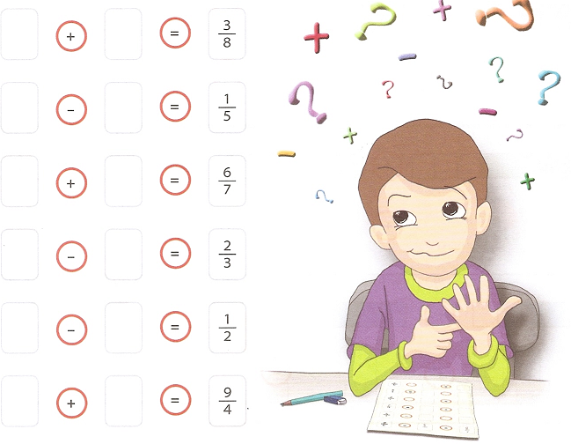

- Quan restes, que has de tenir en compte per triar el numerador de la primera fracció? _________________________________________________________

- I quan sumes, també ho has de tenir en compte? _______________________
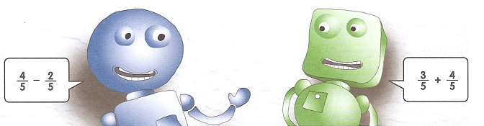

- Comparem fraccions amb la unitat
1.- Representa i escriu les fraccions que vulguis tenint en compte la condició que s’indica:
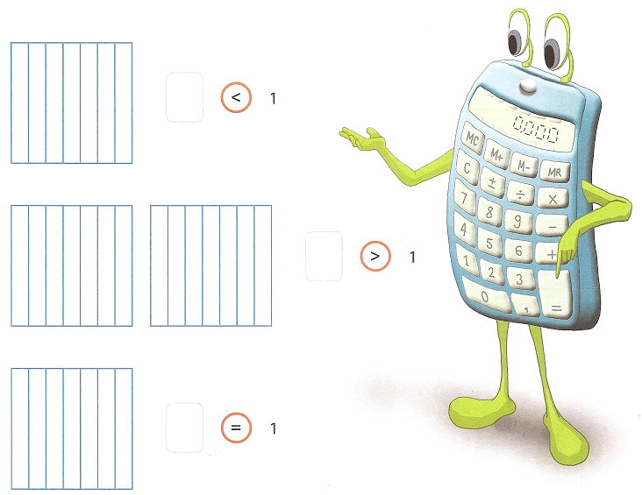

- Quina fracció heu escrit tots igual?
- Quantes fraccions més petites que 1, podem escriure? ____________________
- Quina fracció tindrà sempre el numerador més gran que el denominador?
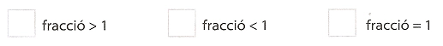

2.- Representa les fraccions següents en la recta numèrica i digues si són més petites o més grans que la unitat:
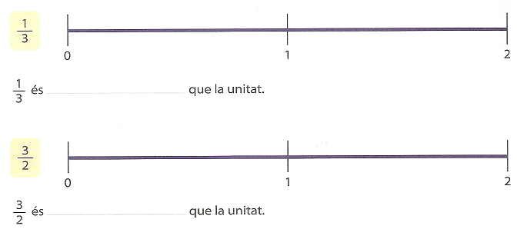

- Si no la representem, en què et pots fixar per saber si la fracció és més gran o més petita que la unitat? __________________________________________
3.- Pinta de color verd les fraccions que siguin més gran que la unitat i de color groc les que siguin més petites.
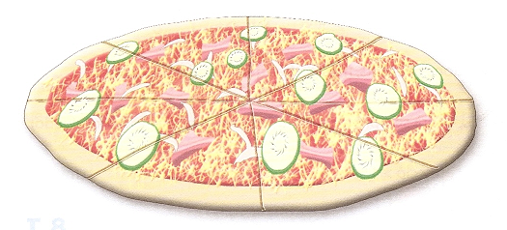
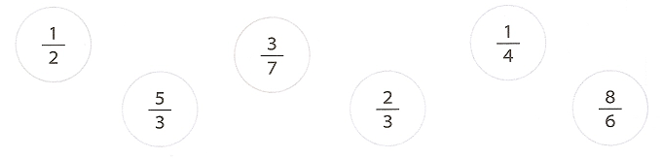

- Fracció d’un nombre
1.- Relaciona amb fletxes:
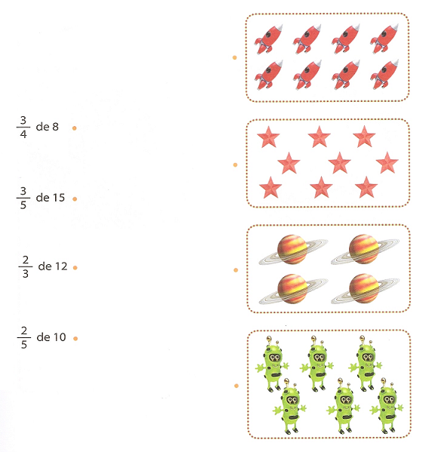
- Ho has calculat o has sabut mirant només els dibuixos? ____________________
________________________________________________________________
- Explica com ho has fet: _____________________________________________
________________________________________________________________

2.- En Max i la Fàtima estan fent dues col·leccions de cromos diferents.
Mira que diuen: quin dels dos creus que té més cromos? Comprova-ho.
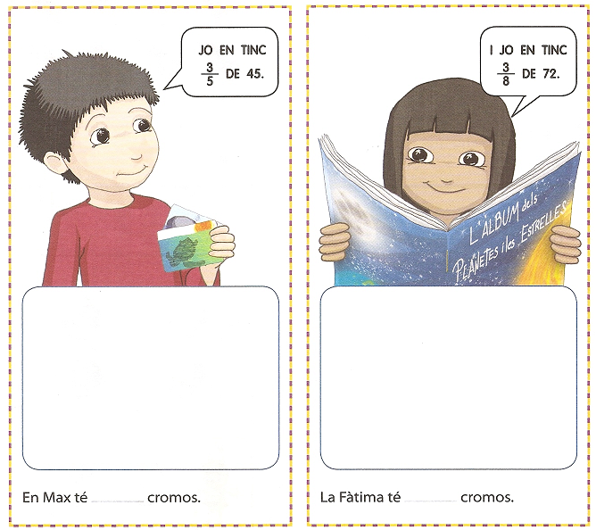

- Per quants cromos està formada la col·lecció d’en Max? ____________________
- I la de la Fàtima? __________________________________________________
- Qui dels dos té la col·lecció més avançada? Explica-ho: ____________________
________________________________________________________________

